MATRIZ – UNIDADE 3 |  | TESTE 3A
PRODUÇÃO ESCRITA
Objetivos | Conteúdos | Estrutura |  | Cotações | Critérios de classificação
Produzir um enunciado escrito | Tema:  Moda: roupa e acessórios | 1. Escrever um pequeno texto. |  | 100p | 85 – 100 pontos  Organização coerente da informação; erros de ortografia e de estrutura irrelevantes.  75 – 84 pontos  Organização coerente da informação; alguns erros de ortografia e de estrutura que não impedem a comunicação.  50 – 74 pontos  Alguma incoerência na organização da informação; alguns erros de ortografia; alguns erros de estrutura que não impedem a comunicação.  1 – 24 pontos  Deficiente organização da informação; erros frequentes de ortografia e morfossintaxe impeditivos da comunicação.  0 pontos – Não obediência ao tema proposto; frases inadequadas e/ou incorretas.
100p

COMPREENSÃO ORAL
Objetivos | Conteúdos |  | Estrutura |  | Cotações |  | Critérios de classificação
Compreender textos orais | Documento áudio relacionado com o tema da unidade |  | 1. Selecionar a opção correta. |  | 5 x 12p = 60p |  | Resposta correta: 12 pontos  Resposta incorreta: 0 pontos
Compreender textos orais |  |  | 2. Selecionar verdadeiro/falso. |  | 5 x 8p = 40p |  | Resposta correta: 8 pontos  Resposta incorreta: 0 pontos
100p
COMPREENSÃO ESCRITA – VOCABULÁRIO E GRAMÁTICA
Objetivos | Conteúdos | Estrutura |  | Cotações | Critérios de classificação
Parte A  Compreender um texto escrito | Texto e vocabulário relacionados com o tema da unidade | 1. Selecionar verdadeiro/falso. |  | 6 x 4p = 24p | Resposta correta: 4 pontos  Resposta incorreta: 0 pontos
Parte A  Compreender um texto escrito | Texto e vocabulário relacionados com o tema da unidade | 2. Completar frases. |  | 4 x 6,5p = 26p | Resposta correta: 6,5 pontos  Resposta incorreta: 0 pontos
50p
Parte B  Aplicar os itens lexicais e pragmáticos tratados | Peças de roupa  Acessórios  Cores  Descrever uma peça de roupa | 1. Escrever palavras. |  | 10 x 1p = 10p | Resposta correta: 1 ponto  Resposta incorreta: 0 pontos
Parte B  Aplicar os itens lexicais e pragmáticos tratados |  | 2. Associar descri­ções a imagens. |  | 5 x 2p = 10p | Resposta correta: 2 pontos  Resposta incorreta: 0 pontos
Parte B  Aplicar os itens lexicais e pragmáticos tratados |  | 3. Completar um texto a partir de palavras dadas. |  | 10 x 1p = 10p | Resposta correta: 1 ponto  Resposta incorreta: 0 pontos
Parte C  Aplicar os itens gramaticais tratados | Possessivos | 1. Completar diálogos a partir de um quadro. |  | 10 x 1p = 10p | Resposta correta: 1 ponto  Resposta incorreta: 0 pontos
Parte C  Aplicar os itens gramaticais tratados | Gustar + nome | 2. Selecionar a opção correta. |  | 5 x 2p = 10p | Resposta correta: 2 pontos  Resposta incorreta: 0 pontos
50p
100p

EXAMEN | 3A



NOMBRE/APELLIDO ________________________________________________________ N.º _______ CURSO _______
FECHA ______________ EVALUACIÓN ___________________________ PROFESOR/A _________________________
COMPRENSIÓN AUDITIVA 100 puntos
1. Escucha el audio y elige la opción correcta:
a) Según el colectivo “Altrapo Lab”…
1. solo el 5% de la ropa usada se puede reutilizar.

2. la mayoría de la ropa usada se puede volver a usar.

b) ¿Qué puedes hacer con una camiseta vieja?
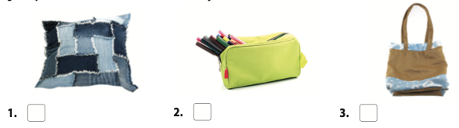

c) ¿Cómo se puede utilizar la ropa estropeada?
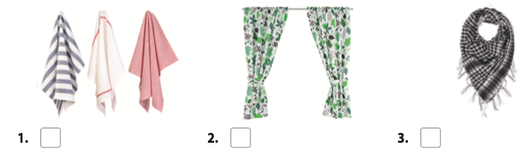

d) El furoshiki es una tela que se utiliza…
1. para transportar solo botellas de vidrio.

2. para hacer paquetes y llevarlos de un sitio a otro.

e) Según el texto…
1. no es una buena idea crear pañuelos para el pelo con prendas usadas.

2. puedes usar un trozo de una prenda vieja para decorar tus peinados.

2. Escucha de nuevo el texto y marca si las siguientes afirmaciones son verdaderas (V) o falsas (F).

 |  | V | F
a. | Reutilizar la ropa significa volver a usar la ropa.
b. | Existen muchas páginas web que enseñan a transformar la ropa para volver a utilizarla.
c. | Una forma muy fácil de realizar una funda de cojín es utilizar una camisa.
d. | Fueron los japoneses los que comenzaron a reutilizar la ropa vieja.
e. | El objetivo de reutilizar viejas prendas es ahorrar dinero.
EXAMEN | 3A

NOMBRE/APELLIDO ________________________________________________________ N.º _______ CURSO _______
FECHA ______________ EVALUACIÓN ___________________________ PROFESOR/A _________________________
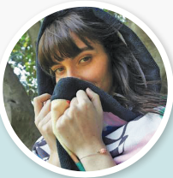
A. COMPRENSIÓN LECTORA
Lee el texto.
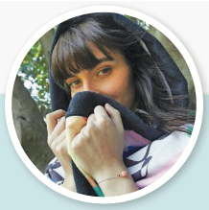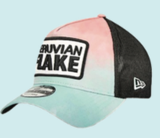
Isabella Ghibellini, creadora de Peruvian Flake
Cuando Isabella era niña, mientras sus amigas se divertían con videojuegos, muñecas o peluches, ella disfrutaba con la ropa y los accesorios de fiesta de su abuela.
Isabella, de 30 años, ha creado la marca Peruvian Flake, un sueño que le ha costado trabajo y que le ha dado muchas alegrías.
La marca está llegando a diferentes lugares del mundo desde su país, Perú. Está presente en Estados Unidos, Europa, Asia y Australia. Está orgullosa y quiere llegar más lejos.
¿Qué te inspira día a día?
De todo un poco. Desde mi familia hasta una serie. La música me inspira muchísimo también. Siempre estoy buscando ideas nuevas y probando cosas diferentes.
Hay muchos estereotipos sobre la belleza. ¿Cuál es tu concepto?
La belleza está en todas partes. Solo hay que saber encontrarla. En general todo puede ser hermoso.
¿Qué es la moda para ti?
La moda para mí es el reflejo del espíritu de la gente. Si te sientes bien, si estás feliz de ser quien eres, de dónde vienes… Todo eso lo comunicas con tu forma de vestir. Para mí, estar a la moda es ser libre de expresarte con ropa, música o arte.
Adaptado de internet

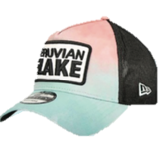

1. Marca (✗) si las siguientes afirmaciones son verdaderas (V) o falsas (F).
 |  | V | F
a. | De niña, Isabella era una chica como las demás.
b. | Isabella se ha esforzado para crear su marca y es feliz gracias a ella.
c. | Isabella no ha conseguido que Peruvian Flake se venda en el extranjero.
d. | Según Isabella, cualquier cosa puede ser bella.
e. | Isabella cree que la moda permite expresar tu estado de ánimo.
f. | Isabella es una chica española.

2. Completa las siguientes frases según el texto.
a) Cuando era niña, a Isabella le gustaba ________________________________________________.
b) En su día a día a Isabella le inspira ___________________________________________________.
c) En la actualidad la marca de Isabella se vende _________________________________________.
d) Isabella cree que la moda es ________________________________________________________.

B. VOCABULARIO Y COMUNICACIÓN
1. Elena ha quedado con sus amigos. Escribe el nombre de la ropa y accesorios que ha elegido ponerse. Atención, sobran dos palabras.
sombrero

anillo

gafas

sandalias

pulsera

falda

bolso

vestido

pañuelo

collar

reloj
pendientes

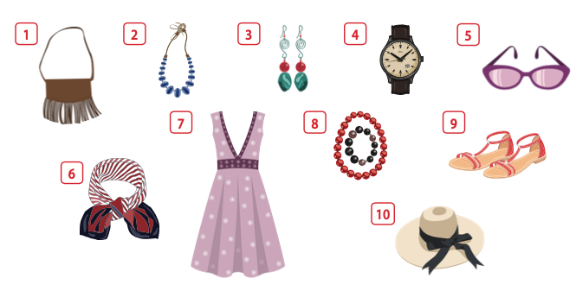

1. ___________________________________ 6.___________________________________
2. ___________________________________ 7.___________________________________
3. ___________________________________ 8.___________________________________
4. ___________________________________ 9.___________________________________
5. ___________________________________ 10.___________________________________

2. Une cada descripción con su prenda. Hay dos prendas que no corresponden a ninguna descripción.
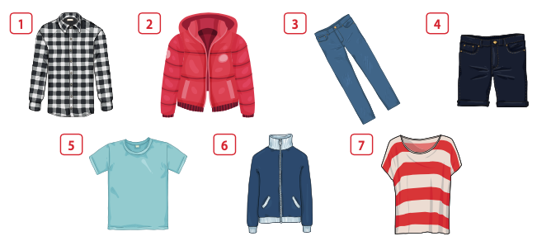

A.
B.
C.
D.
E.
A. Sudadera con cremallera y bolsillos.
B. Camisa de cuadros negra de manga larga.
C. Pantalones azules vaqueros largos.
D. Parca con capucha y con bolsillos.
E. Camiseta roja de rayas.
3. Completa el diálogo con las siguientes palabras.
¡Atención! Sobran dos palabras.
probador

chaqueta

rojo

con

te gusta
más

estrecha

escaparate

te queda
jersey

ancha

talla

Dependienta: Buenos días. ¿En qué puedo ayudarte?
Ana: Quería probarme la ¹ _____________________ amarilla del ² _____________________.
Dependienta:¿Qué ³ _____________________ tienes?
Ana: Tengo una L.
Dependienta: Aquí la tienes. El ⁴ _____________________ está al fondo a la derecha.
Ana: Gracias. Voy a probármela.
Dependienta:¿Qué tal? ⁵ _____________________¿?
Ana: Me queda un poco ⁶ _____________________. ¿Tienes otra talla más pequeña?
Dependienta: Lo siento, pero la más pequeña solo la tengo en color ⁷ _____________________
Ana:¡Qué pena! Entonces, puedes enseñarme aquel ⁸ _____________________ de lana.
Dependienta: Y ahora ¿qué tal? ⁹ _____________________¿ bien?
Ana: Me queda muy bien. ¿Cuánto cuesta?
Dependienta: Son 50 euros ¹⁰ _____________________ 40.
Ana: Gracias. ¡Buenos días!
Dependienta: A ti. ¡Buenos días!



C. GRAMÁTICA
1. Completa los diálogos con el posesivo adecuado.
– ¹ _____________________ pantalones nuevos son mucho más bonitos que ² _____________________.
– Sí. Pero ³ _____________________ son de mejor calidad.
– Sí, es verdad, ⁴ _____________________ madre me los compró en una tienda muy buena.
los míos • tus • los tuyos • mi
A.

– ¿Dónde va a estudiar ⁵ _____________________ hermano mayor el próximo año?
– Va estudiar en Londres con ⁶ _____________________ amigo César.
– ¡Qué casualidad, ⁷ _____________________también!
B.
su • el mío • tu

C.
el tuyo • el mío • nuestro
– ⁸ _____________________ perro se llama Tobi ¿y ⁹ _____________________?
– ¹⁰ _____________________ se llama Pipo.

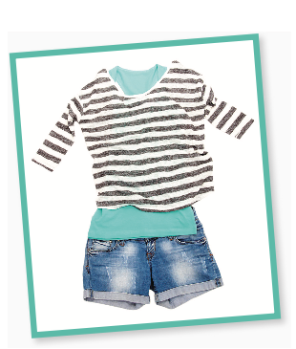
3. Elige la frase correcta.
a)
1. Me gusta los pantalones cortos.

2. Me gustan los pantalones cortos.

3. Gusto de los pantalones cortos.

b)
1. A Juan y a Elena se gustan mucho los perros.

2. A Juan y a Elena le gustan mucho los perros.

3. A Juan y a Elena les gustan mucho los perros.

c)
1. Nosotros nos gusta las películas de terror.

2. Nos gustan las películas de terror.

3. A nosotros gustan las películas de terror.

d)
1. ¿Por qué a ti te gusta tanto el fútbol?

2. ¿Por qué a ti gusta tanto el fútbol?

3. ¿Por qué gustas tanto de fútbol?

e)
1. Os gustan la ropa cómoda y deportiva.

2. Os gusta de la ropa cómoda y deportiva.

3. Os gusta la ropa cómoda y deportiva.

A |  | B |  |  | C
50 |  | 50
1. | 2. | 1. | 2. | 3. | 1. | 2.
24 | 26 | 10 | 10 | 10 | 10 | 10

EXAMEN | 3A

NOMBRE/APELLIDO ________________________________________________________ N.º _______ CURSO _______
FECHA ______________ EVALUACIÓN ___________________________ PROFESOR/A _________________________
EXPRESIÓN ESCRITA 100 puntos
1. Has descubierto una página web de internet que vende ropa de segunda mano. Escribe un correo a un amigo/a (50 – 60 palabras).
a Describe qué tipo de ropa venden: materiales, colores etc.
a Qué prendas te gustan más y por qué.
a Qué prendas piensas comprar.
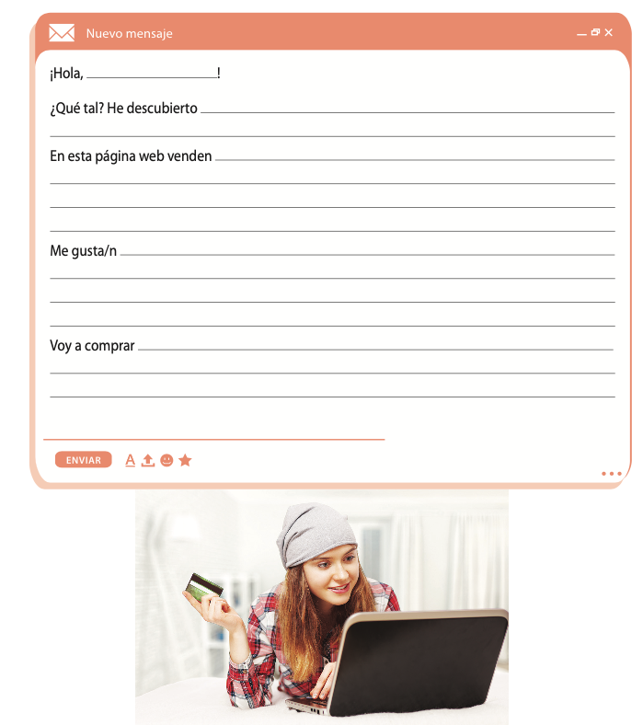

MATRIZ – UNIDADE 3 |  | TESTE 3B

COMPREENSÃO ORAL
Objetivos | Conteúdos |  | Estrutura |  | Cotações |  | Critérios de classificação
Compreender textos orais | Documento áudio relacionado com o tema da unidade |  | 1. Selecionar a opção correta. |  | 5 x 12p = 60p |  | Resposta correta: 12 pontos  Resposta incorreta: 0 pontos
Compreender textos orais |  |  | 2. Selecionar verdadeiro/falso. |  | 5 x 8p = 40p |  | Resposta correta: 8 pontos  Resposta incorreta: 0 pontos
100p
COMPREENSÃO ESCRITA – VOCABULÁRIO E GRAMÁTICA
Objetivos | Conteúdos | Estrutura |  | Cotações | Critérios de classificação
Parte A  Compreender um texto escrito | Texto e vocabulário relacionados com o tema da unidade | 1. Selecionar verdadeiro/falso. |  | 8 x 3p = 24p | Resposta correta: 3 pontos  Resposta incorreta: 0 pontos
Parte A  Compreender um texto escrito | Texto e vocabulário relacionados com o tema da unidade | 2. Responder a perguntas. |  | 4 x 6,5p = 26p | Resposta correta: 6,5 pontos  Resposta incorreta: 0 pontos
50p
Parte B  Aplicar os itens lexicais e pragmáticos tratados | Peças de roupa  Acessórios  Cores  Descrever uma peça de roupa | 1. Escrever palavras. |  | 10 x 1p = 10p | Resposta correta: 1 ponto  Resposta incorreta: 0 pontos
Parte B  Aplicar os itens lexicais e pragmáticos tratados |  | 2. Associar descrições a imagens. |  | 5 x 2p = 10p | Resposta correta: 2 pontos  Resposta incorreta: 0 pontos
Parte B  Aplicar os itens lexicais e pragmáticos tratados |  | 3. Completar um texto. |  | 10 x 1p = 10p | Resposta correta: 1 ponto  Resposta incorreta: 0 pontos
Parte C  Aplicar os itens gramaticais tratados | Possessivos | 1. Completar diálogos. |  | 8 x 1p = 8p | Resposta correta: 1 ponto  Resposta incorreta: 0 pontos
Parte C  Aplicar os itens gramaticais tratados | Gustar + nome | 2. Completar um texto. |  | 6 x 2p = 12p | Resposta correta: 2 pontos  Resposta incorreta: 0 pontos
50p
100p

PRODUÇÃO ESCRITA
Objetivos | Conteúdos | Estrutura |  | Cotações | Critérios de classificação
Produzir um enunciado escrito | Tema:  Moda: roupa e acessórios | 1. Escrever um pequeno texto. |  | 100p | 85 – 100 pontos  Organização coerente da informação; erros de ortografia e de estrutura irrelevantes.  75 – 84 pontos  Organização coerente da informação; alguns erros de ortografia e de estrutura que não impedem a comunicação.  50 – 74 pontos  Alguma incoerência na organização da informação; alguns erros de ortografia; alguns erros de estrutura que não impedem a comunicação.  1 – 24 pontos  Deficiente organização da informação; erros frequentes de ortografia e morfossintaxe impeditivos da comunicação.  0 pontos – Não obediência ao tema proposto; frases inadequadas e/ou incorretas.
100p

EXAMEN | 3B

NOMBRE/APELLIDO ________________________________________________________ N.º _______ CURSO _______
FECHA ______________ EVALUACIÓN ___________________________ PROFESOR/A _________________________
COMPRENSIÓN AUDITIVA 100 puntos
1. Escucha el audio y elige la opción correcta:
a) Según el colectivo “Altrapo Lab”…
1. solo el 5% de la ropa usada se puede reutilizar.

2. la mayoría de la ropa usada se puede volver a usar.

b) ¿Qué puedes hacer con una camiseta vieja?

c) ¿Cómo se puede utilizar la ropa estropeada?

d) El furoshiki es una tela que se utiliza…
1. para ponerte en el pelo.

2. para hacer paquetes y llevarlos de un sitio a otro.

3. para transportar solo botellas de vino.

e) Según el texto…
1. no es una buena idea crear pañuelos para el cuello con prendas usadas.

2. es mejor usar una camiseta vieja para hacer una diadema para el pelo.

3. puedes usar un trozo de una prenda vieja para decorar tus peinados.

2. Escucha de nuevo el texto y marca si las siguientes afirmaciones son verdaderas (V) o falsas (F).

 |  | V | F
a. | Reutilizar la ropa significa volver a usar la ropa.
b. | Existen muchas páginas web que enseñan a transformar la ropa para volver a utilizarla.
c. | Una forma muy fácil de realizar una funda de cojín es utilizar una camisa.
d. | Fueron los japoneses los que comenzaron a reutilizar la ropa vieja.
e. | El objetivo de reutilizar viejas prendas es ahorrar dinero.
EXAMEN | 3B

NOMBRE/APELLIDO ________________________________________________________ N.º _______ CURSO _______
FECHA ______________ EVALUACIÓN ___________________________ PROFESOR/A _________________________
A. COMPRENSIÓN LECTORA
Lee el texto.
Isabella Ghibellini, creadora de Peruvian Flake
Cuando Isabella era niña, mientras sus amigas se divertían con videojuegos, muñecas o peluches, ella disfrutaba con la ropa y los accesorios de fiesta de su abuela.
Isabella, de 30 años, ha creado la marca Peruvian Flake, un sueño que le ha costado trabajo y que le ha dado muchas alegrías.
La marca está llegando a diferentes lugares del mundo desde su país, Perú. Está presente en Estados Unidos, Europa, Asia y Australia. Está orgullosa y quiere llegar más lejos.
¿Qué te inspira día a día?
De todo un poco. Desde mi familia hasta una serie. La música me inspira muchísimo también. Siempre estoy buscando ideas nuevas y probando cosas diferentes.
Hay muchos estereotipos sobre la belleza. ¿Cuál es tu concepto?
La belleza está en todas partes. Solo hay que saber encontrarla. En general todo puede ser hermoso.
¿Qué es la moda para ti?
La moda para mí es el reflejo del espíritu de la gente. Si te sientes bien, si estás feliz de ser quien eres, de dónde vienes… Todo eso lo comunicas con tu forma de vestir. Para mí, estar a la moda es ser libre de expresarte con ropa, música o arte.
Adaptado de internet

1. Marca (✗) si las siguientes afirmaciones son verdaderas (V) o falsas (F).
 |  | V | F
a. | De niña, Isabella era una chica como las demás.
b. | Isabella se ha esforzado para crear su marca y es feliz gracias a ella.
c. | Isabella no ha conseguido que Peruvian Flake se venda en el extranjero.
d. | Según Isabella, cualquier cosa puede ser bella.
e. | Isabella cree que la moda permite expresar tu estado de ánimo.
f. | Isabella es una chica española.
g. | Isabella se inspira en diferentes cosas para crear sus diseños.
h. | A Isabella le gusta diseñar siempre el mismo tipo de prendas.

2. Contesta a las siguientes preguntas.
a) ¿Qué utilizaba Isabella para jugar cuando era una niña?
________________________________________________________________________________
b) ¿Dónde encuentra la inspiración para diseñar sus prendas?
________________________________________________________________________________
c) ¿Cómo piensa que será su marca dentro de unos años?
________________________________________________________________________________
d) ¿Cuál es su opinión sobre la moda?
________________________________________________________________________________

B. VOCABULARIO Y COMUNICACIÓN
1. Elena ha quedado con sus amigos. Escribe el nombre de la ropa y accesorios que ha elegido ponerse.

1. ___________________________________ 6.___________________________________
2. ___________________________________ 7.___________________________________
3. ___________________________________ 8.___________________________________
4. ___________________________________ 9.___________________________________
5. ___________________________________ 10.___________________________________

2. Une cada descripción con su prenda. Hay dos prendas que no corresponden a ninguna descripción.

A.
B.
C.
D.
E.
A. Sudadera con cremallera y bolsillos.
B. Camisa de cuadros negra de manga larga.
C. Pantalones azules vaqueros largos.
D. Parca con capucha y con bolsillos.
E. Camiseta roja de rayas.
3. Completa el diálogo con las siguientes palabras.
¡Atención! Sobran dos palabras.
probador

chaqueta

rojo

con

te gusta
más

estrecha

escaparate

te queda
jersey

ancha

talla

Dependienta: Buenos días. ¿En qué puedo ayudarte?
Ana: Quería probarme la ¹ _____________________ amarilla del ² _____________________.
Dependienta:¿Qué ³ _____________________ tienes?
Ana: Tengo una L.
Dependienta: Aquí la tienes. El ⁴ _____________________ está al fondo a la derecha.
Ana: Gracias. Voy a probármela.
Dependienta:¿Qué tal? ⁵ _____________________¿?
Ana: Me queda un poco ⁶ _____________________. ¿Tienes otra talla más pequeña?
Dependienta: Lo siento, pero la más pequeña solo la tengo en color ⁷ _____________________
Ana:¡Qué pena! Entonces, puedes enseñarme aquel ⁸ _____________________ de lana.
Dependienta: Y ahora ¿qué tal? ⁹ _____________________¿ bien?
Ana: Me queda muy bien. ¿Cuánto cuesta?
Dependienta: Son 50 euros ¹⁰ _____________________ 40.
Ana: Gracias. ¡Buenos días!
Dependienta: A ti. ¡Buenos días!

C. GRAMÁTICA
1. Completa los diálogos con el posesivo adecuado.
– ¹ _____________________ pantalones nuevos son mucho más bonitos que ² _____________________.
– Sí. Pero ³ _____________________ son de mejor calidad.
– Sí, es verdad, ⁴ _____________________ madre me los compró en una tienda muy buena.
A.

– ¿Dónde va a estudiar ⁵ _____________________ hermano mayor el próximo año?
– Va estudiar en Londres con ⁶ _____________________ amigo César.
– ¡Qué casualidad, ⁷ _____________________también!
B.

C.
– ⁸ _____________________ perro se llama Tobi ¿y ⁹ _____________________?
– ¹⁰ _____________________ se llama Pipo.

2. Sara ha escrito este texto en un foro sobre moda. Complétalo con el verbo gustar.

¡Hola! Soy Sara.
Os voy a contar un poco sobre mis gustos con la ropa. ¹ _____________________ comprar ropa un poco antigua. Hay unas tiendas chulísimas cerca de mi casa. ² _____________________ muchísimo los vestidos vintage y en estas tiendas hay preciosos. También ³ _____________________ los accesorios antiguos.
A mis amigas no ⁴ _____________________ nada este tipo de tiendas. A ellas
⁵ _____________________ las prendas más modernas y de marca así que soy la rarita del grupo.
Y a vosotros ¿qué tipo de ropa ⁶ _____________________?

A |  | B |  |  | C
50 |  | 50
1. | 2. | 1. | 2. | 3. | 1. | 2.
24 | 26 | 10 | 10 | 10 | 8 | 12

EXAMEN | 3B

NOMBRE/APELLIDO ________________________________________________________ N.º _______ CURSO _______
FECHA ______________ EVALUACIÓN ___________________________ PROFESOR/A _________________________
EXPRESIÓN ESCRITA 100 puntos
1. Has descubierto una página web de internet que vende ropa de segunda mano. Escribe un correo a un amigo/a (60 – 70 palabras).
a Describe qué tipo de ropa venden: materiales, colores etc.
a Qué prendas te gustan más y por qué.
a Qué prendas piensas comprar.
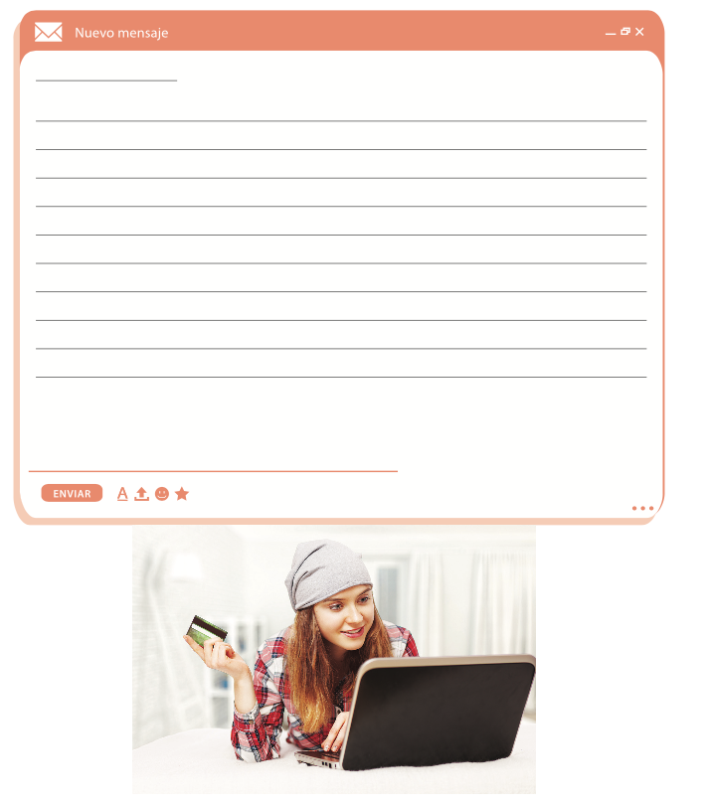

EXAMEN – UNIDAD 3

TRANSCRIPCIÓN DEL TEXTO ORAL

No la tires: diferentes cosas para hacer con tu ropa vieja
Los influencers lo llaman upcycling, pero en español existe un término estupendo para decir lo mismo: reutilizar. Es decir, convertir algo que no te sirve en otro objeto con un uso nuevo.
Según el colectivo “Altrapo lab”, que hace reutilización textil creativa, el 95% de la ropa que tiramos se puede usar de nuevo. Aquí tienes algunas ideas:
1. Arréglala o personalízala
Internet está lleno de tutoriales para hacer pequeños arreglos a la ropa que está en buen estado, pero no nos ponemos.
2. Hazte una bolsa para ir a la compra
Existen en la red decenas de ideas para transformar una vieja camiseta en algo tan práctico como una bolsa de tela para ir a la compra.
3. Trapos de cocina
Tan sencillo como cortar la ropa que esté estropeada en cuadrados del tamaño que prefieras. ¡Ya los tienes!
4. Funda de cojín con una camisa
Solo necesitas recortar tu camisa con la forma que tenga el relleno, y coserla.
5. Envuelve objetos
Los japoneses llaman furoshiki a una tela que se utiliza para envolver y transportar todo tipo de objetos, desde regalos hasta botellas de vidrio.
6. Un pañuelo para el pelo o el cuello
Puedes cortar un trozo de tu prenda para usarlo como diadema o como pañuelo para el pelo. También puede servir para decorar tus coletas: átate el pelo con una goma y rodéalo después con tu pañuelo.
¿El objetivo? Utilizar nuestra ropa para crear algo creativo y además, respetuoso con el planeta.

SOLUCIONES
EXAMEN 3A
COMPRENSIÓN AUDITIVA
1.a. 2; b. 3; c. 1; d. 2; e. 2.
2.a. F; b. V; c. V; d. F; e. F.
A. COMPRENSIÓN LECTORA
1.a. F; b. V; c. F; d. V; e. V; f. F.
2. a. la ropa y los accesorios de fiesta de su abuela.
b. su familia, series, la música.
c. en diferentes lugares del mundo: EE.UU., Europa, Asia y Australia.
d. el reflejo del espíritu de la gente.
B. VOCABULARIO Y COMUNICACIÓN
1.
1. bolso; 2. collar; 3. pendientes; 4. reloj; 5. gafas; 6. pañuelo;
7. vestido; 8. pulsera; 9. sandalias; 10. sombrero.
2.
A. 6; B. 1; C. 3; D. 2; E. 7.
3.
1. chaqueta; 2. escaparate; 3. talla; 4. probador; 5. ¿te gusta?; 6. ancha; 7. rojo; 8. jersey; 9. ¿te queda; 10. con.
C. GRAMÁTICA
1.
A. 1. Tus; 2. los míos; 3. los tuyos; 4. mi.
B. 5. tu; 6. su; 7. el mío.
C. 8. Nuestro; 9. el tuyo; 10. el mío.
2
a. 2; b. 3; c. 2; d. 1; e. 3.
EXAMEN 3B
COMPRENSIÓN AUDITIVA
1.a. 2; b. 3; c. 1; d. 2; e. 2.
2.a. F; b. V; c. V; d. F; e. F.
A. COMPRENSIÓN LECTORA
1.a. F; b. V; c. F; d. V; e. V; f. F; g. V; h. F.
2.
a. La ropa y los accesorios de fiesta de su abuela.
b. En diferentes lugares: en su familia, en series, en la música…
c. Imagina su marca como un referente para personajes destacados de su país.
d. Según ella, la moda es el reflejo del espíritu de la gente.
B. VOCABULARIO Y COMUNICACIÓN
1.
1. bolso; 2. collar; 3. pendientes; 4. reloj; 5. gafas; 6. pañuelo;
7. vestido; 8. pulsera; 9. sandalias; 10. sombrero.
2.A. 6; B. 1; C. 3; D. 2; E. 7.
3.1. chaqueta; 2. escaparate; 3. talla; 4. probador; 5. ¿te gusta?; 6. ancha; 7. rojo; 8. jersey; 9. ¿te queda; 10. con.
C. GRAMÁTICA
1.A. 1. los míos; 2. los tuyos; 3. mi.
B. 4. tu; 5. su;
C. 6. Nuestro; 7. el tuyo; 8. el mío.
2.1. Me gusta; 2. Me gustan; 3. me gustan; 4. les gusta; 5. les gustan; 6. os gusta.

